HOẠT ĐỘNG TUYÊN TRUYỀN CHĂM SÓC SỨC KHỎE HỌC ĐƯỜNG
TẠI TRƯỜNG THCS KIM SƠN

Thực hiện công văn số:2863/SGDĐT-CTTTHSSV V/v phối hợp triển khai chương trình truyền thông, giáo dục chăm sóc sức khỏe sinh sản vị thành niên, thanh niên cho giáo viên và học sinh năm 2025 - kế hoạch giáo dục toàn diện, sáng ngày 20/8/2025, Trường THCS Kim Sơn phối hợp với Hội Giáo dục Chăm sóc sức khoẻ cộng đồng Việt Nam đã tổ chức các hoạt động tuyên truyền bổ ích dành cho học sinh và giáo viên.
Với chủ đề “Giáo dục chăm sóc sức khoẻ sinh sản vị thành niên”, buổi sinh hoạt đã mang đến cho học sinh nhiều kiến thức thiết thực. Qua buổi tuyên truyền giúp học sinh hiểu rõ hơn sự thay đổi về tâm sinh lý ở tuổi dậy thì đồng thời trang bị cho các em kỹ năng tự bảo vệ, phòng tránh xâm hại tình dục. Không dừng lại ở đó, tư vấn viên còn cung cấp cho học sinh kiến thức, hiểu biết về tình bạn, tình yêu trong sáng tuổi học trò, tình dục an toàn khi trưởng thành và nâng cao hơn nhận thức về việc phòng ngừa việc mang thai ngoài ý muốn và các bệnh lây qua đường tình dục.
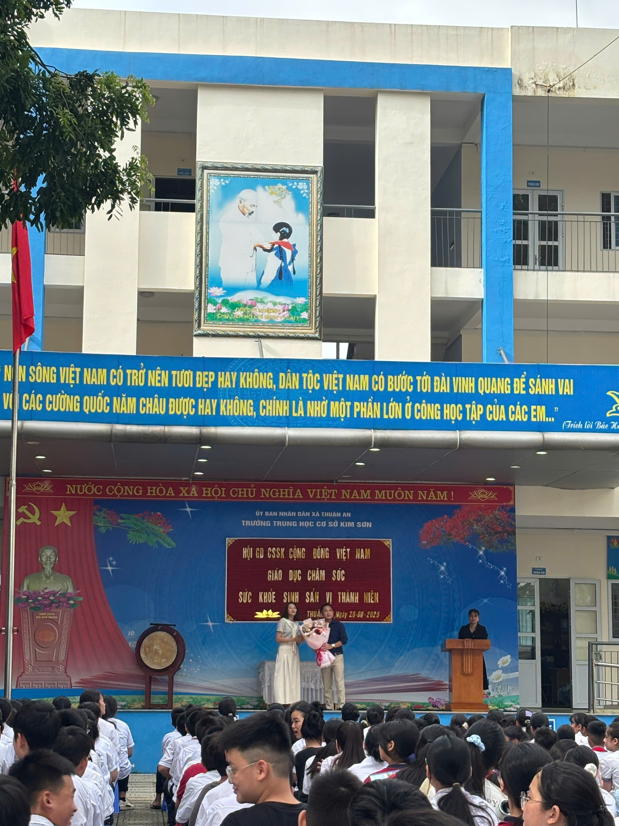

Hi vọng qua hoạt động tuyên truyền này sẽ giúp các em học sinh tự tin hơn trong việc chăm sóc sức khỏe bản thân, biết cách ứng xử phù hợp và xây dựng lối sống lành mạnh, tình bạn, tình yêu tuổi học trò.
Song song với hoạt động cho học sinh, nhà trường cũng tổ chức chuyên đề “Chăm sóc sức khoẻ chủ động và ứng dụng giải mã gen trong y học dự phòng” dành cho giáo viên. Nội dung tập trung vào:
- Tầm quan trọng của việc phòng bệnh, chăm sóc sức khỏe chủ động.
- Kiến thức mới về giải mã gen, khả năng dự đoán nguy cơ bệnh di truyền, bệnh mạn tính.
- Ứng dụng y học cá thể hoá trong chế độ dinh dưỡng, lối sống và lựa chọn điều trị.
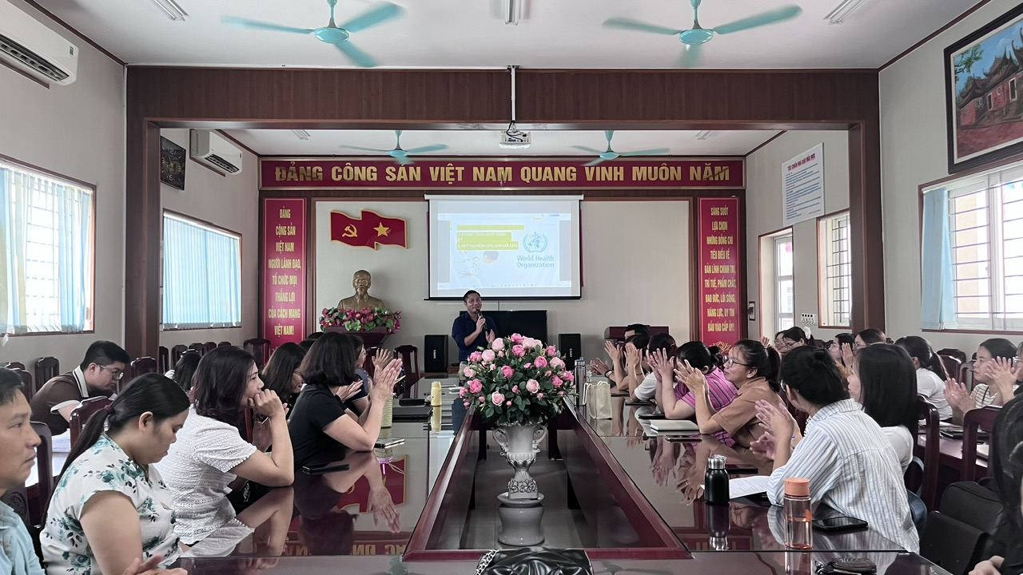
Thông qua chuyên đề, đội ngũ giáo viên được cập nhật tri thức y học hiện đại, từ đó có thêm cơ sở khoa học để đồng hành cùng phụ huynh, học sinh trong việc giáo dục và chăm sóc sức khoẻ học đường.
Hai hoạt động tuyên truyền đã góp phần nâng cao nhận thức cho học sinh về việc biết trân trọng, bảo vệ và chăm sóc bản thân, đồng thời giúp giáo viên tiếp cận những xu hướng y học mới, khẳng định vai trò của nhà trường trong việc xây dựng môi trường giáo dục an toàn, thân thiện và phát triển toàn diện.

